Załącznik nr 1 – opis przedmiotu zamówienia

- NOTATNIK SŁUŻBOWY - format A6
środek: offset 80 g, druk 1+1, 200 stron
okładka: karton 250 g, druk 1+0
oprawa miękka, klejona

OKŁADKA

NOTATNIK
SŁUŻBOWY

Rozpoczęto:…………
Zakończono:…………

PIERWSZA STRONA
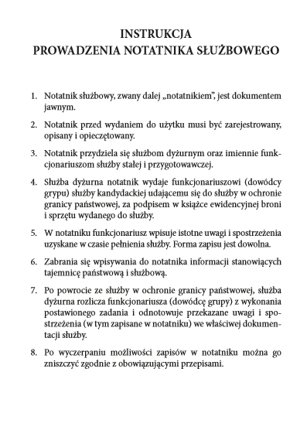

ŚRODEK NOTATNIKA (wszystkie strony takie same)

- DZIENNIK KORESPONDENCJI DOKUMENTÓW.

Dziennik korespondencji dokumentów – stanowiący załącznik nr 3 do Decyzji nr 59 KGSG z dnia 25 lutego 2010 r w sprawie wprowadzenia instrukcji kancelaryjnej w SG.
Opis - Dziennik o wymiarach 200 x 295 mm w formie poziomej, okładka tektura (kolor ciemna zieleń) grubość ok 1,5 mm, grzbiet płótno (kolor ciemna zieleń).
Wygląd wg materiału poglądowego zamieszczonego w załączeniu. Dotyczy dziennika korespondencji dokumentów 192 str. i odpowiednio 96 str.

OKŁADKA

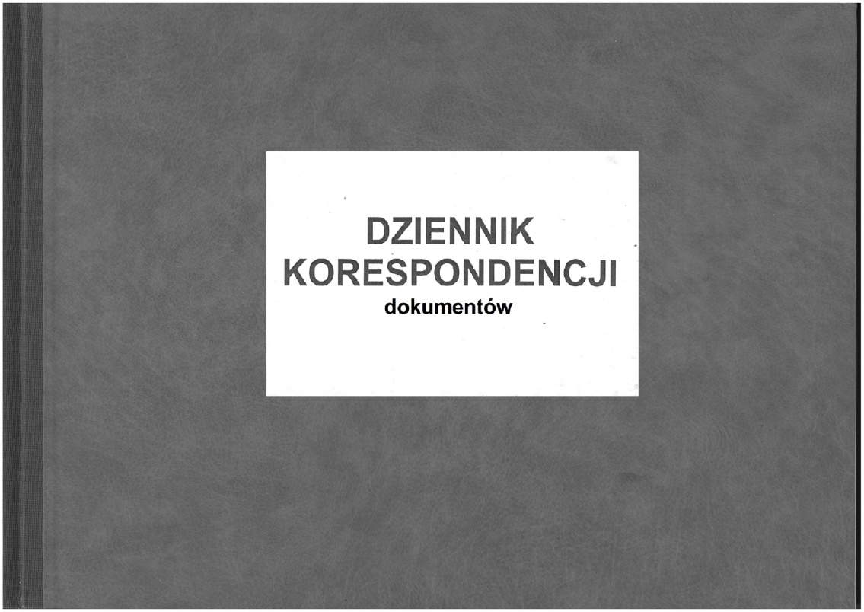

PUSTA STRONA (KARTKA)

PIERWSZA STRONA "TYTUŁOWA"

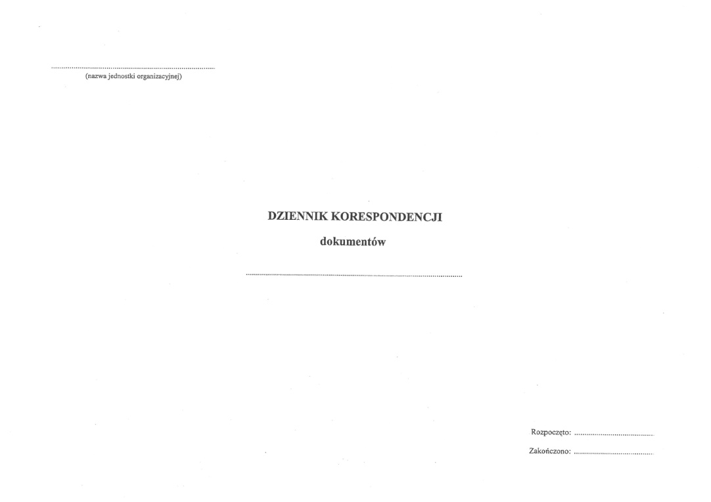

ŚRODEK STRONA LEWA
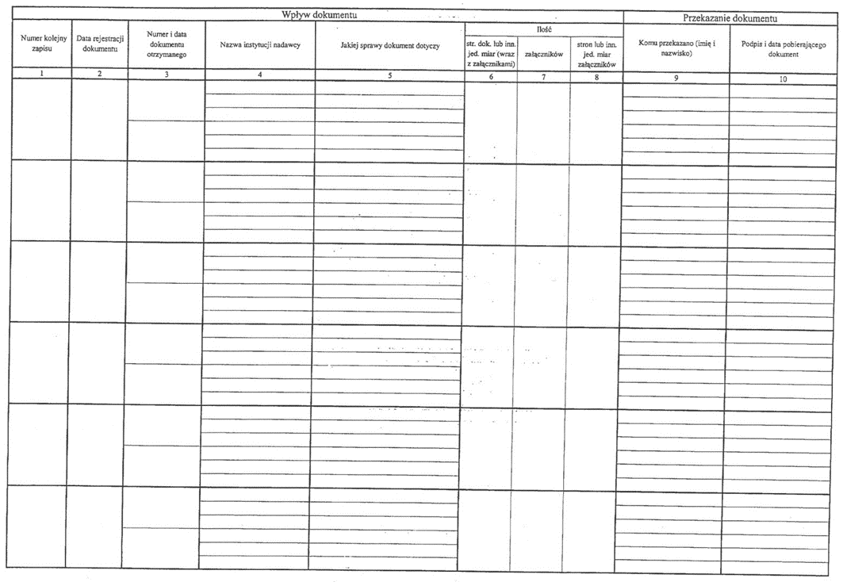

ŚRODEK STRONA PRAWA
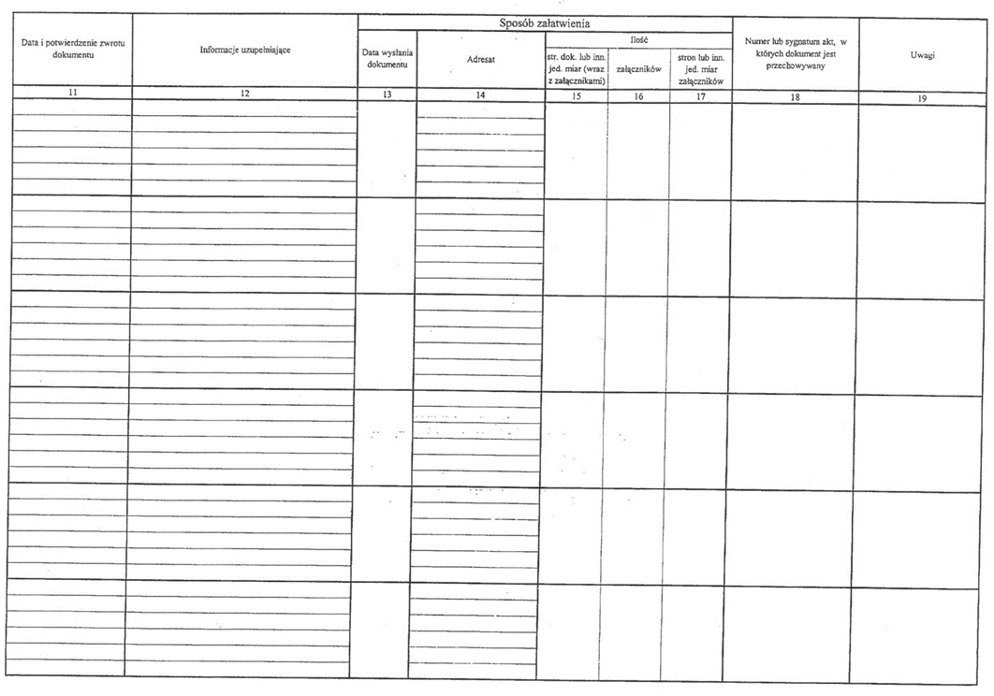

NA KOŃCU PUSTA STRONA (KARTKA)

- DZIENNIK EWIDENCYJNY.
Dziennik ewidencyjny – stanowiący załącznik nr 2 do Rozporządzenia Rady Ministrów z dnia 7 grudnia 2011 r. (Dz.U.2017.1558) w sprawie organizacji i funkcjonowania kancelarii tajnych oraz sposobu i trybu przetwarzania informacji niejawnych

Opis - Dziennik o wymiarach 295 x 210 mm, w formie poziomej, okładka tektura
(kolor ciemna zieleń) grubość ok 1,5 mm, grzbiet płótno (kolor ciemna zieleń).
Wygląd wg materiału poglądowego zamieszczonego w załączeniu. Dotyczy dziennika ewidencyjnego 192 str. i odpowiednio 96 str.

OKŁADKA

PUSTA STRONA (KARTKA)

PIERWSZA STRONA "TYTUŁOWA"
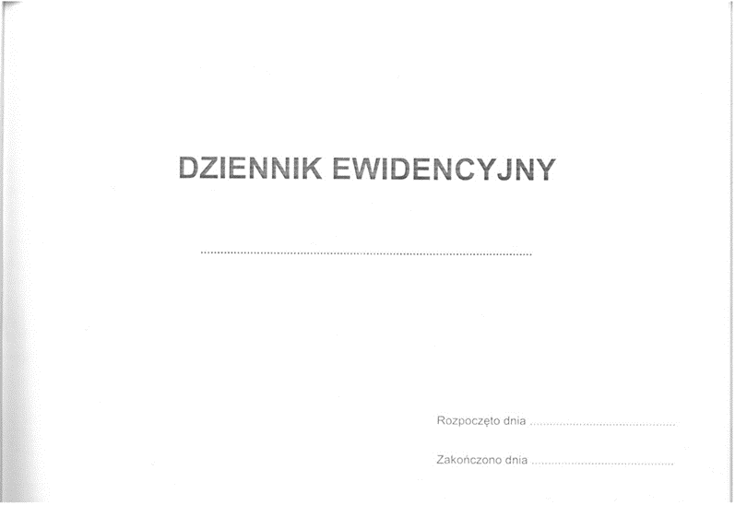

ŚRODEK STRONA LEWA
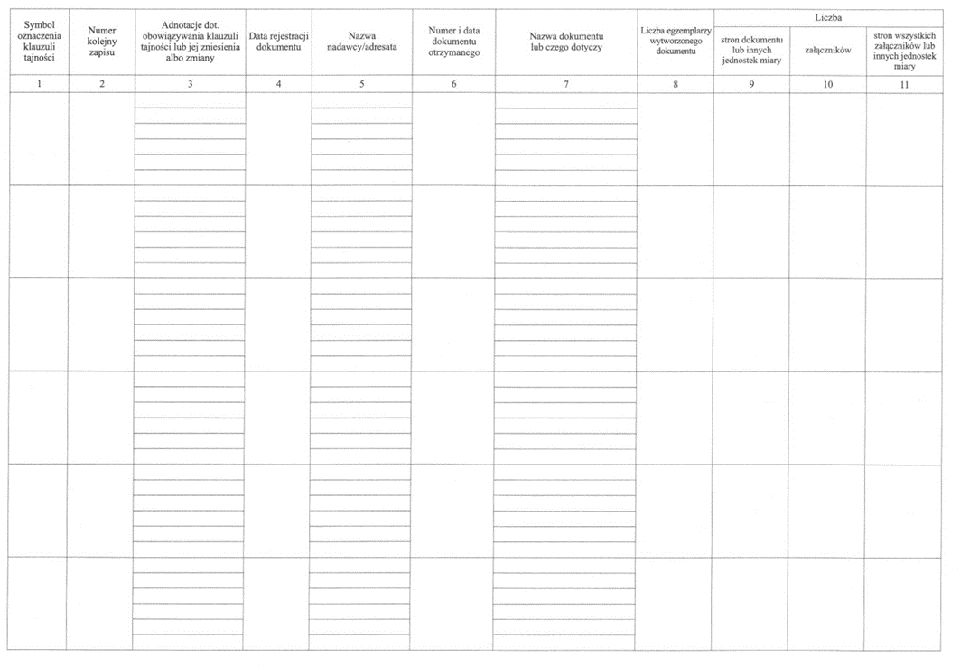

ŚRODEK STRONA PRAWA
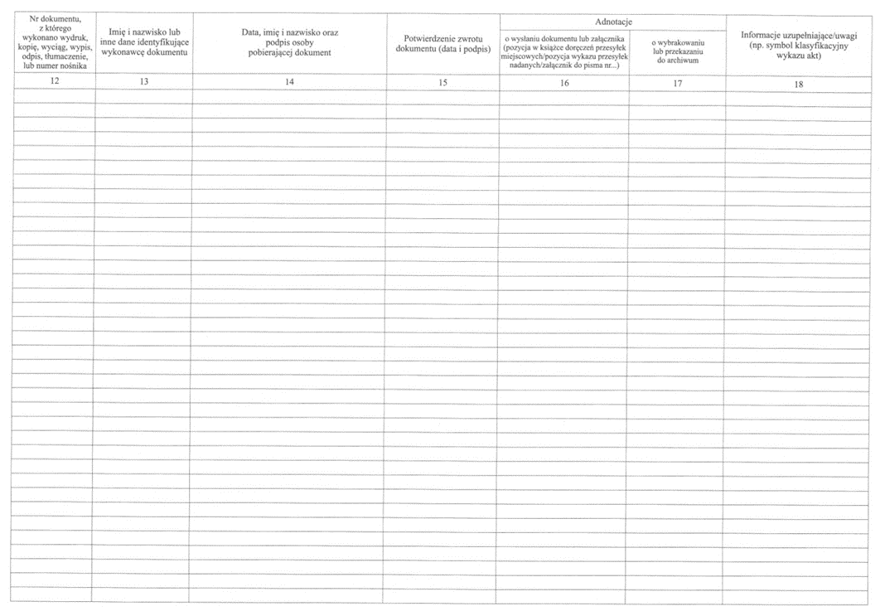

NA KOŃCU PUSTA STRONA (KARTKA)

